拒絕生產酷刑 民團籲衛福部建立生產臨床指引

2015年05月07日 12:45 周思宇
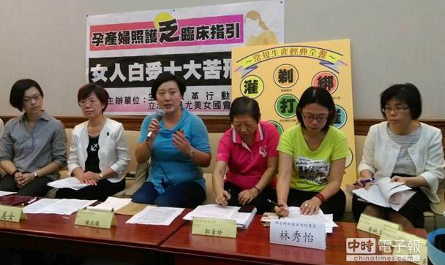
民進黨立委尤美女今早會同生動盟舉行記者會，要求衛福部建立生產臨床指引，取消不必要的人工助產措施。（周思宇攝）
拒絕醫療過度介入生產！國外醫界均有「孕產婦照護臨床指引」，確保產婦受到最佳照護，反觀台灣卻付之闕如，產婦須歷經灌腸、剃毛、禁食、剪會陰等「酷刑」才能生下孩子。為此，生產改革行動聯盟今呼籲衛生福利部儘速建立臨床指引，推動友善生產。
民進黨立委尤美女今早會同生動盟舉行記者會，要求衛福部建立生產臨床指引，取消不必要的人工助產措施。尤美女舉例說，產婦一進醫院就被五花大綁，方便監測胎兒心音，但此舉不利胎兒轉身，反而容易造成難產，必須人工介入生產；她認為，自然產才能讓產婦跟胎兒雙贏。
生動盟成員陳玫儀指出，台灣面臨少子化，灌腸、剃毛、禁食、打點滴、人工破水、剪會陰等卻成為婦女生產必經之路，讓女性恐懼生產。台北護理健康大學榮譽教授郭素珍也說，不必要的醫療介入導致婦女更大的疼痛，錯誤資訊以訛傳訛，讓許多女性最後改選剖腹產。
青年診所婦產科醫師陳鈺萍認為，不應過度崇拜新科技，過度醫療介入，反而切斷胎兒與母體的自然連結，傳統生產方式更安全，也更符合母親的期待。
根據台大醫學系婦產科教授李建男主持的「發展本土化之友善生產模式及成效評估研究」，訪問共273位婦產科醫師，其中有6成以上建議取消灌腸、剃毛、禁食等措施，並且支持推廣非藥物減痛。
陳玫儀也說，2006年美國婦產科醫學會建議限制使用會陰切開術，2009年世界衛生組織與聯合國兒童基金會提出的母嬰親善醫院倡議（BFHI）也強調，產婦應可選擇自己喜歡的姿勢、自由喝水與進食、避免不必要的醫療介入、提供非藥物減痛方法等。
不過，陳玫儀指出，即使醫師認同取消不合宜的醫療措施，但實務上卻仍墨守成規，盼政府與醫界共同檢討，重視產婦人權。
對此，衛生福利部醫事司副司長黃純英說，衛福部去年甫推動「多元友善溫馨的醫院生產試辦計畫」，由婦產科醫師跟助產士、護理人員組成照顧團隊，讓產婦選擇自行的生產方式；至於生產指引，衛福部將參酌國外實證醫學，並邀請相關研究團隊研議。

資料來源：http://www.chinatimes.com/realtimenews/20150507002787-260405

產婦挨剪會陰10大酷刑 婦團催「生產臨床指引」

2015年05月7日 14:43
婦團盼「生產指引」減輕產婦生產痛苦。（圖／記者賴映秀攝）
記者賴映秀／台北報導
不少婦女想到生產就滿懷恐懼，生產改革行動聯盟等多個婦女團體7日召開記者會指出，產婦在生產前接受過多非必要的醫療行為，包含剪會陰、剃毛、壓肚子、裝設胎兒監視器等，忽略生理機制運作，讓產婦活受罪，應建立「生產指引」推動溫柔生產。衛福部回應，目前已著手建置，對此相當樂觀。
生產改革行動聯盟成員陳玫儀指出，英國凱特王妃產下公主後「秒出院」，原因在於醫師與助產師組成團隊，提供她友善的生產指引；記者會現場播放許多新手媽媽對生產感受，有媽媽自比為手榴彈，「被迫拉開保險，由裡至外，完全摧毀」，經歷一番折磨後還是進了開刀房剖腹。
民進黨立委尤美女表示，孕婦臨盆在生理機制上已經準備好生產，但現在的生產過程有過多醫療流程介入，以至於產婦平白受苦，加上胎兒無法自然轉身，造成更多產婦依賴醫療介入生產，「是個雞生蛋、蛋生雞的問題」。
婦產科醫師陳鈺萍指出，不少人對於新科技過度崇拜，使不適當科技切入生產過程，讓母體與胎兒的自然連結被打亂，母親的生產過程只剩下恐懼。她認為傳統的生產方式應該更安全，醫療院所有責任協助「溫柔生產」。
衛福部醫事司副司長黃純英表示，社會開始重視女性生產自主權，2014年開始試辦「友善溫馨生產」，讓產婦們透過生產計劃書，與醫師、護理師溝通生產流程，未來也將落實於健康手冊；至於生產指引，目前正在建置，政府相當樂觀。
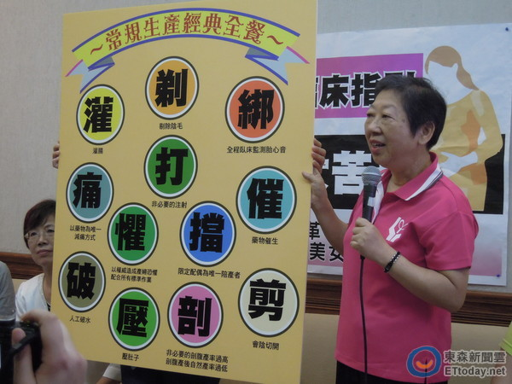

資料來源：http://www.ettoday.net/news/20150507/503403.htm

生產如酷刑 台婦團籲婦產友善醫療
民進黨立委尤美女（左2）和生產改革行動聯盟7日召開記者會，呼籲婦產醫療應取消不必要的醫療介入。（陳柏州／大紀元）
更新: 2015-05-07 08:41:40 AM
【大紀元2015年05月07日訊】（大紀元記者施芝吟台北報導）很多成為母親的女人，都經歷過生產之苦，如灌腸、剃毛、人工破水、禁食、壓肚、剪會陰等「台灣風味生產經典全餐」，女性在生產時伴隨過度的醫療介入，生產過程感覺不安心。母親節前夕，生產改革行動聯盟呼籲婦產醫療應取消不必要的醫療，衛福部應盡速建立孕婦的生產指引，推動溫柔生產，讓生小孩不再是苦難。
「從產檢到生產，都是檢測的數據，直到上了產台我還是不知所措，生產過程只有擔憂與恐懼，要剪、要插尿管都無法拒絕，我只想快點、平安生下孩子。生完後我告訴自己，我不要再生第二胎。」這是一位媽媽的心聲。
生產改革行動聯盟成員陳玫儀說，英國凱特王妃剛生產完就能容光煥發出現在媒體眼前，讓許多媽媽相當驚豔，其實凱特王妃背後是有個醫師與助產師團隊，提供王妃友善的生產指引。
台北護理健康大學榮譽教授郭素珍說，灌腸、剃毛、禁食、人工破水等都是台灣常見的醫療生產常規，讓產婦白白受苦，國外已經有許多實證醫學，沒有這些常規也能安全生產。
衛福部醫事司副司長黃純英說，衛福部從去年開始執行建構友善溫馨生產的試辦計畫，讓產婦選擇她想要的生產方式，至於生產指引，目前都在建置當中。

資料來源：http://www.epochtimes.com/b5/15/5/7/n4429414.htm

婦團呼籲不要生產全餐 讓產婦溫柔生產
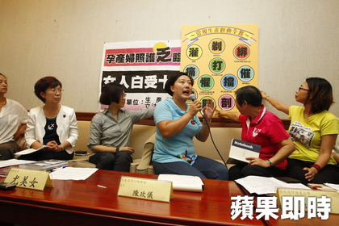
婦團舉行孕婦照護缺乏臨床指引記者會。陳卓邦攝
2015年05月07日12:08
周日就是母親節，生產改革行動聯盟上午舉行記者會指出，現在許多孕婦生產都要經歷灌腸、剃毛、催生、剪會陰等「生產全餐」，讓女性在生產時伴隨過度的醫療介入，甚至產生不安心情。生動盟呼籲，盼衛福部進入建立孕婦的生產指引，推動溫柔生產，讓生小孩不再是苦難。
生產改革行動聯盟成員陳玫儀指出，英國凱特王妃剛生產就能「秒出院」，讓許多台灣媽媽驚訝，其背後原因是凱特有醫師與助產師團隊，提供她友善的生產指引；記者會現場呈現許多新手媽媽對生產經驗的繪圖，有繪者把自己比擬成手榴彈，而催生就像保險桿，生產經驗非常不舒服，最後多選擇不生第二胎，或是直接剖腹產。
台北護理健康大學榮譽教授郭素珍表示，灌腸、剃毛、禁食、人工破水等都是台灣常見的醫療生產常規，國外已經有許多實證醫學指出，沒有這些常規也能安全生產。
衛福部醫事司副司長黃純英表示，近年社會大眾開始重視生產自主權，鼓勵產婦與醫療人員溝通生產想法，衛福部這兩年有溫馨生產的試辦計畫；至於生產指引，目前都在建置當中，政府相當樂觀。(郭建伸／台北報導)

資料來源：http://www.appledaily.com.tw/realtimenews/article/new/20150507/605859/

產婦懼剃毛 婦團籲建立友善生產模式
2015-05-07 12:56
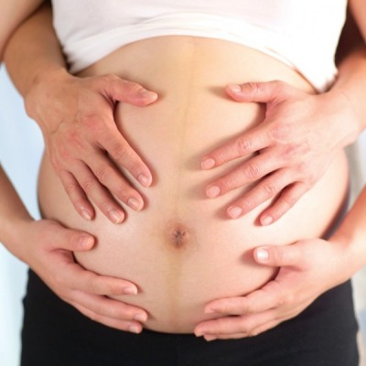
婦女團體呼籲衛福部應儘速建立孕產婦健康照護的臨床指引，藉此全面推動友善生產模式。（情境照）
〔記者王文萱／台北報導〕台灣面臨少子化問題，為讓女性享有「溫柔生產」模式，不再懼怕生產，生產改革行動聯盟、婦女新知基金會等婦女團體今上午召開記者會，呼籲衛福部應儘速建立孕產婦健康照護的臨床指引，藉此全面推動友善生產模式。
此外，生產改革行動聯盟強調，鑑於婦產科醫師、護理師等人力不足，針對台灣產科醫師有共識、卻未能實施的措施，政府應檢討人力配置等相關支持資源上是否有所欠缺。
民進黨立委尤美女強調，不應過度醫療介入女性生產，包括剃毛、催生、禁食等，應走向國際生產趨勢，讓產婦回歸自然生產。
生產改革行動聯盟也說，針對尚未有共識部分，包括以權威恐嚇要求配合標準作業、限定配偶為唯一陪產者、藥物催生、壓肚子、非必要剖腹產等，皆與國際生產趨勢不同，政府應深入檢討，積極促發產護人員精進生產理念與實務。

資料來源：http://news.ltn.com.tw/news/life/breakingnews/1309662

別讓媽媽「吃全餐」 婦團籲溫柔生產

2015-05-07 10:57:03 聯合晚報 記者蕭照平╱即時報導
再過2天就是母親節，許多媽媽談到生產經驗時，都不免覺得當時的不安情緒，生產改革行動聯盟今上午舉行記者會，呼籲台灣婦產醫療應取消包含灌腸、剃毛、剪會陰等不必要的醫療介入，透過重視孕婦人權打造友善的生產環境。
生產改革行動聯盟成員陳玫儀表示，英國凱特王妃剛生產完就能容光煥發出現在媒體眼前，讓許多媽媽相當驚艷，但其實凱特王妃背後是有個醫師與助產師團隊，提供王妃友善的生產指引；不過，陳玫儀指出，台灣對於「孕婦照護臨床指引」卻是付之闕如，使媽媽處在過度醫療介入的生產環境。
台北護理健康大學榮譽教授郭素珍表示，灌腸、剃毛、禁食、打點滴、人工破水、持續裝置胎心音監測、剪會陰等生產常規；她表示，國外已經有許多實證醫學指出，要安全生產是可以取消這些不必要的生產措施，這些措施帶來的痛苦，只會以訛傳訛造成女性擔憂，而直接選擇剖腹生產。
生產改革行動聯盟呼籲衛福部建立臨床指引，確保產婦有友善生產環境並受到最佳的照顧；他們也要求政府應全面檢討不合宜、不恰當、無益處的生產常規，讓生產不再是場苦難。
對此，衛福部醫事司副司長黃純英表示，衛福部已經投入提升醫療照護品質工作，近年社會也開始重視生產自主權，鼓勵孕產婦與醫療人員溝通生產想法；而衛福部從去年也開始執行建構友善溫馨生產的試辦計畫，讓產婦選擇她想要的生產方式，至於生產指引，目前都在建置當中。
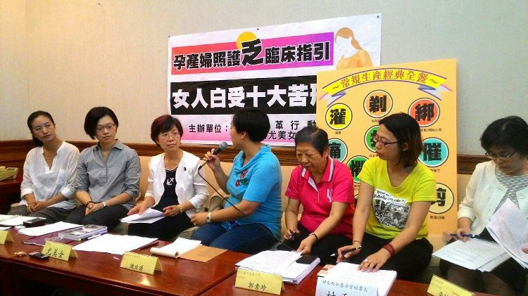

記者蕭照平 / 攝影
資料來源：http://udn.com/news/story/1/886924

婦團呼籲低醫療介入 讓產婦溫柔生產
2015年 05月 07日 12:42
資料來源：http://www.nownews.com/n/2015/05/07/1686969
記者邱明玉／台北報導
周日就是母親節，包括民進黨立委尤美女及生產改革行動聯盟（生動盟）今（7）日舉行記者會指出，現在許多產婦都要經歷灌腸、剃毛、禁食、打點滴、催生、剪會陰等「生產全餐」，讓女性在生產時伴隨過度的醫療介入，甚至產生不安心情。生動盟呼籲，盼衛福部建立「孕產婦照護臨創指引」，推動溫柔生產，才能使台灣友善生產環境成為可能。
生動盟成員陳玫儀指出，英國凱特王妃剛生產完，就能容光煥發出現在媒體眼前，讓許多媽媽相當驚艷，其背後原因是，凱特有醫師與助產師團隊，提供她友善的生產指引；不過，陳玫儀指出，台灣對於「孕婦照護臨床指引」卻是付之闕如，使媽媽處在過度醫療介入的生產環境，讓生產經驗非常不舒服，最後多選擇不生第二胎，或是直接剖腹產。
台北護理健康大學榮譽教授郭素珍表示，灌腸、剃毛、禁食、人工破水等都是台灣常見的醫療生產常規，折磨孕產婦白白受苦，國外已經有許多實證醫學指出，沒有這些常規也能安全生產。她呼籲讓產婦能享有溫柔、順勢、低醫療介入的生產方式，讓生產不再是一場苦難。
衛福部醫事司副司長黃純英說，近年社會大眾開始重視生產自主權，鼓勵產婦與醫療人員溝通生產想法，而衛福部從去年也開始執行建構友善溫馨生產的試辦計畫，讓產婦選擇她想要的生產方式，至於生產指引，目前都在建置當中。

推友善生產 衛福部樂觀其成
中央社 – 2015年5月7日 下午1:36
（中央社記者溫貴香台北7日電）生產改革行動聯盟今天要求建立孕產婦健康照護臨床指引，全面推動友善生產模式；衛生福利部表示，樂觀其成。
民主進步黨籍立法委員尤美女上午在立法院舉行記者會表示，婦女生產前，要先五花大綁裝置胎心音監視器、灌腸與剃毛等「台灣風味生產全餐」，這些無法避免的生產措施，不但國際多數實證建議避免，多數台灣婦產科醫師也支持取消。
生產改革行動聯盟要求衛福部盡速檢視產科醫師有共識、卻未實施的措施，是否在人力配置等相關支持資源欠缺。
未有共識部分，生產改革行動聯盟表示，包括以權威恐嚇要求配合標準作業、限定配偶為唯一陪產者、藥物催生、壓肚子與非必要剖腹產等措施，與國際生產趨勢不同，應開論壇邀國、內外專家及相關團體代表對話交流，研商逐步推進務實做法，並辦研習工作坊，促使產護相關人員精進生產理念與務實技巧。
衛福部醫事司副司長黃純英表示，這兩年來大眾開始重視生產自主權，鼓勵產婦與醫療人員溝通生產想法，衛福部這兩年也推動多元友善溫馨生產試辦計畫；生產指引已在建置中。
此外，她說，衛福部國民健康署也做了很多事宣導生產計畫書。1040507

資料來源：https://tw.news.yahoo.com/%E6%8E%A8%E5%8F%8B%E5%96%84%E7%94%9F%E7%94%A2-%E8%A1%9B%E7%A6%8F%E9%83%A8%E6%A8%82%E8%A7%80%E5%85%B6%E6%88%90-053655341.html

